Министерство науки и высшего образования Российской Федерации  
Пензенский государственный университет  
Кафедра вычислительная техника

**ОТЧËТ**  
по лабораторной работе №4  
по курсу «Программирование»  
на тему «Преобразование представления числовых данных»

Выполнили студенты группы 22ВВП1:

Демин М. С.

Амиров И. Р.

Сергунов М. Р.

Приняли:  
Слепцов Н.В  
Голотенков Н.О

Пенза 2023

**Название**

Преобразование представления числовых данных

**Цель работы**

Изучение способов представления и алгоритмов преобразования числовых данных.

**Лабораторное задание**

Разработать программу перевода целого знакового числа из 7сс в 2сс.

**Метод решения задачи**

Объявили и инициализировали переменные в С, с помощью ассемблерной вставки выполнили алгоритм в соответствии с условием

**Блок-схема программы**

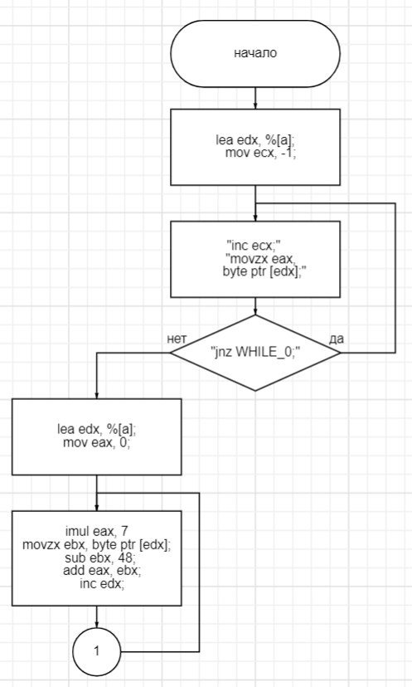

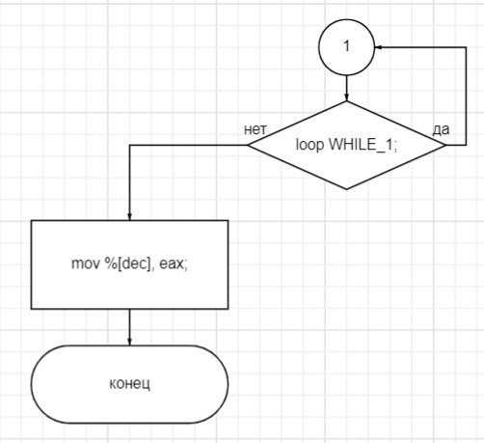

**Листинг**

#include <stdio.h>

#include <stdlib.h>

char a[10] = {0};

int dec = 0;

// objdump -S labaASM2.o -M intel

int main() {

setbuf(stdout, NULL); // отключение буферизации, иначе в консоли вывод с опозданием

printf("enter in base 7: ");

scanf("%s", &a);

asm(

"lea edx, %[a];" // edx = &a (char с цифрами)

"mov ecx, -1;" // ecx = -1 (счетчик цифр)

"WHILE_0:"

"inc ecx;"

"movzx eax, byte ptr [edx];" // eax = *edx (берем цифру)

"inc edx;" // edx++

"cmp eax, 0;" // eax ? 0

"jnz WHILE_0;" // if (ebx != 0) goto "WHILE_0"

/* WHILE_0 END*/

"lea edx, %[a];" // edx = &a (char с цифрами)

"mov eax, 0;" // eax = 0 (результат считаем тут)

"WHILE_1:"

"imul eax, 7;" // eax *= 7 (умножили на основание)

"movzx ebx, byte ptr [edx];" // ebx = *edx (берем цифру)

"sub ebx, 48;" // ebx -= 48 (ascii в цифру)

"add eax, ebx;" // eax += ebx (добавили Dn)

"inc edx;" // edx++

"loop WHILE_1;" // ecx--; if (ecx != 0) goto "WHILE_1"

/* WHILE_1 END*/

"mov %[dec], eax;" // dec = eax

: [dec] "=r" (dec) // output C vars

: [a] "m" (a) // input C vars

: "eax", "ebx", "ecx", "edx" // affected registers

);

printf("dec = %d\n", dec);

printf("bin = ");

for (char i = 31; i >= 0; i--) {

char bit = (dec & ( 1 << i )) >> i;

printf("%d", bit);

}

// char leadzero = 1;

// for (char i = 31; i >= 0; i--) {

// char bit = (dec & ( 1 << i )) >> i;

//

// if (leadzero) {

// if (bit)

// leadzero = 0;

// else

// continue;

// }

// printf("%d", bit);

// }

}

**Пояснительный текст к программе**

Задается массив чисел из символов, введенных с клавиатуры в коде ASCII. Далее проходим по массиву с ascii символами, чтобы посчитать его размер, далее выполняем перевод из 7сс в 10сс по схеме горнера и сохраняем результат в dec.

**Результат работы программы**

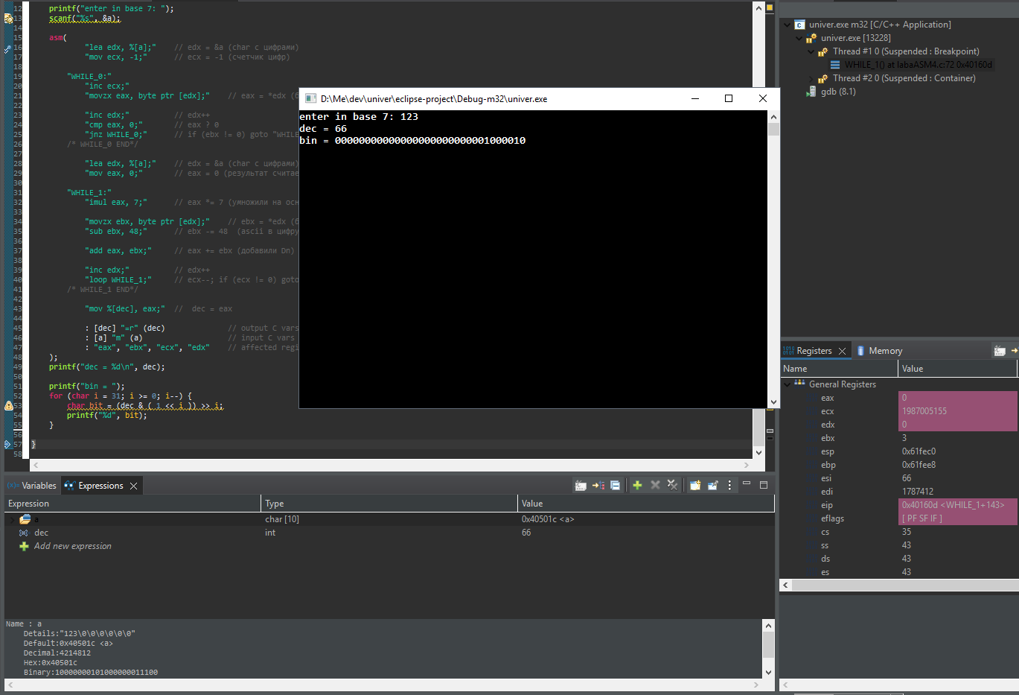

**Протокол трассировки программы**

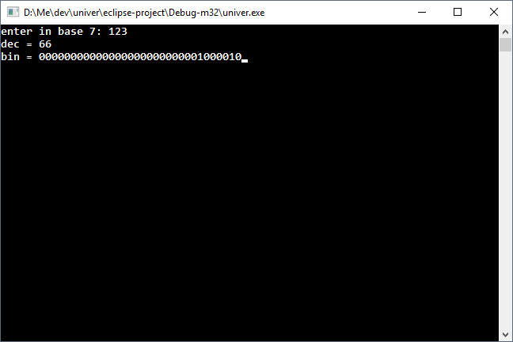

**Вывод**

Мы изучили способы представления и алгоритмы преобразования числовых данных.